รายงานการปฏิบัติราชการประจำเดือน

รายงานการปฏิบัติราชการประจำเดือน กุมภาพันธ์
ประจำปีงบประมาณ พ.ศ. 2568
สถานีตำรวจภูธรพรานกระต่าย

งานจราจร
วันที่ 3 กุมภาพันธ์ 2568 เวลา 09.00น.สายตรวจรถจักรยานยนต์ สายตรวจจราจร นักเรียนนายสิบฝึกงาน อำนวยความสะดวกการจราจรและรักษาความปลอดภัย งานการรณรงค์ประชาสัมพันธ์(Kick-off)การป้องและแก้ไขปัญหาไฟป่าหมอกควันและฝุ่นละออง ณ ที่ว่าการอำเภอพรานกระต่าย

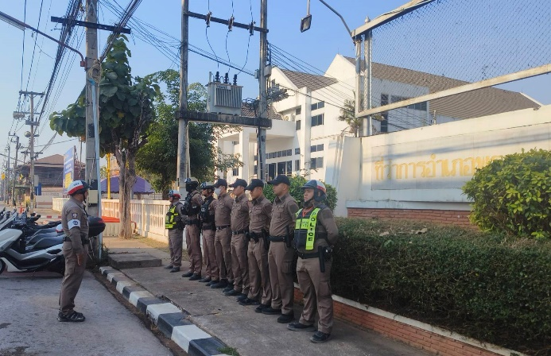
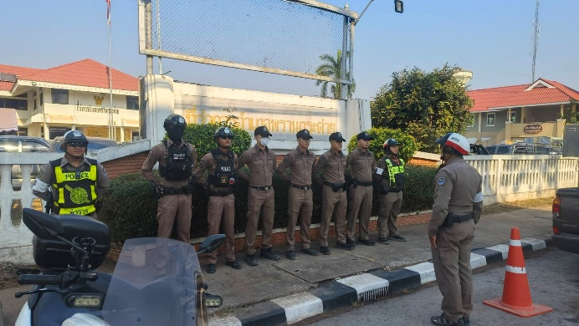
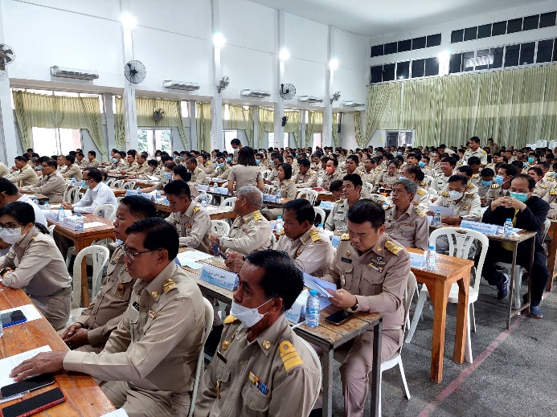

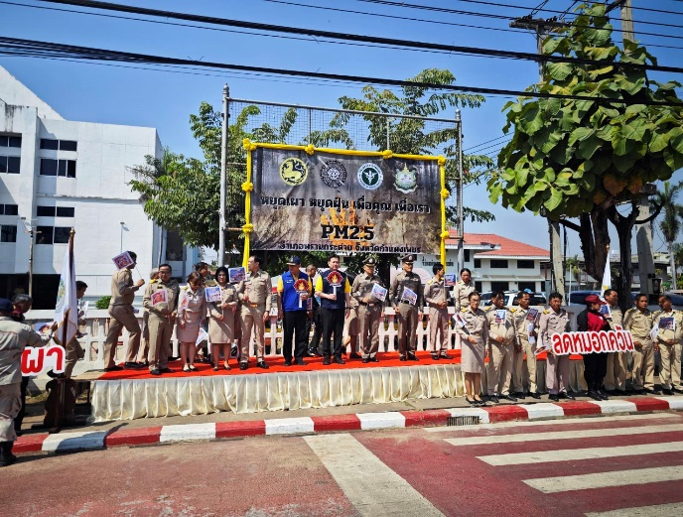
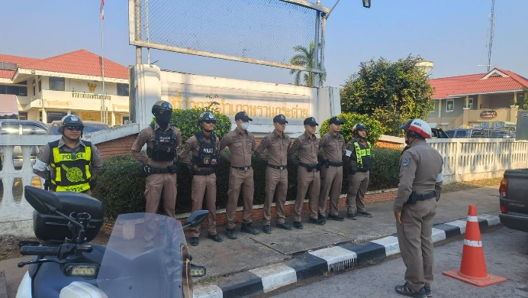

รายงานการปฏิบัติราชการประจำเดือน

งานจราจร
วันที่ 11 กุมภาพันธ์ 2568 เวลา 19.00 น. จ.ส.ต.คฤหาสน์ บุญเก่ง ผบ.หมู่(ป.)สภ.พรานกระต่าย ปฏิบัติหน้าที่สายตรวจจราจร ออกจัดการจราจรงานประเพณีวัดเขาแก้ว

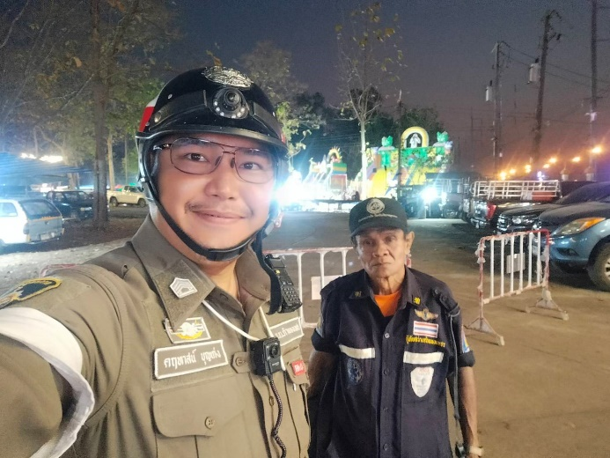
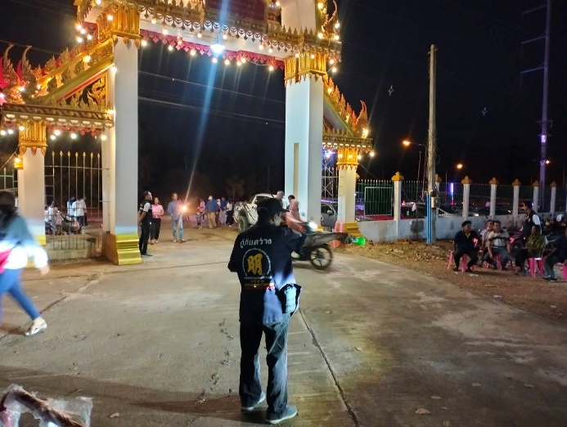

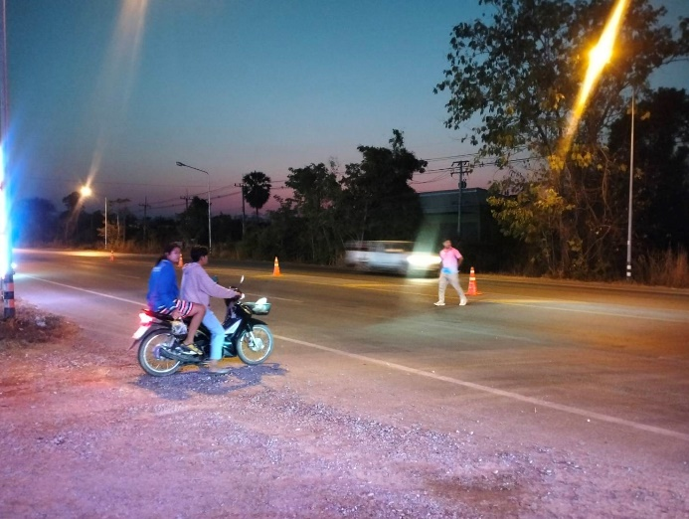

รายงานการปฏิบัติราชการประจำเดือน

งานจราจร
วันที่ 9 กุมภาพันธ์ 68 เวลา 15.30 น. ส.ต.อ.วรุตม์พงษ์ จิตติวัฒนากร ผบ.หมู่(ป.) สภ.พรานกระต่าย ปฏิบัติหน้าที่สายตรวจจราจร จัดการจราจรในชั่วโมงเร่งด้วนหน้า ร.ร.บ้านพรานกระต่ายต.พรานกระต่าย อ.พรานกระต่าย จ.กำแพงเพชร
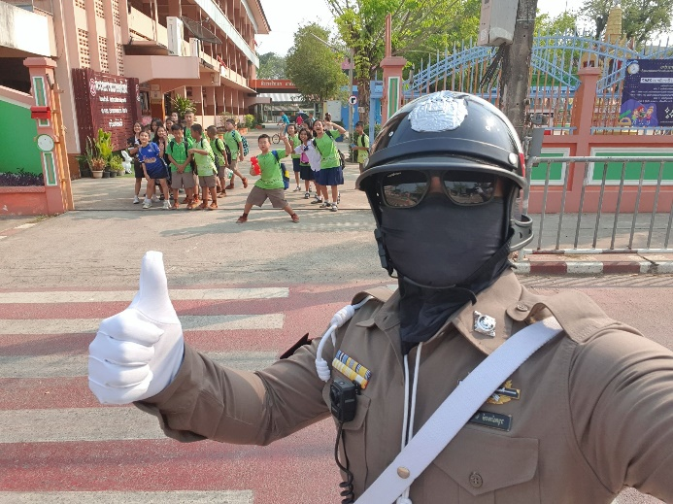

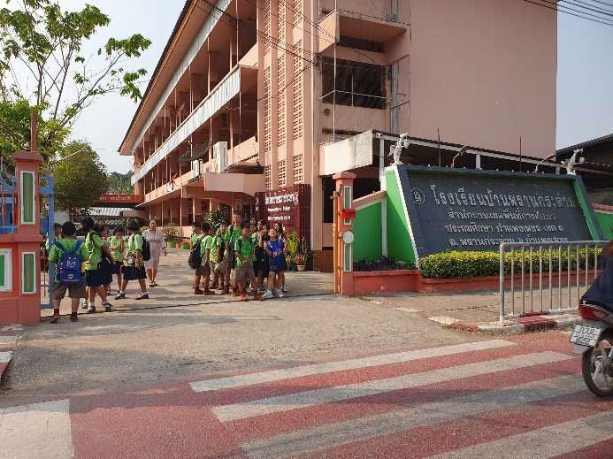

รายงานการปฏิบัติราชการประจำเดือน

งานจราจร
วันที่ 25 กุมภาพันธ์ 2568 เวลา 19.00น. ส.ต.อ.วรุตม์พงษ์ จิตติวัฒนากร ผบ.หมู่(ป.)สภ.พรานกระต่ายปฏิบัติหน้าที่สายตรวจจราจร จัดการจราจรงานประจำปี วัดกุฏิการาม
